Домашнее задание по ритмике для второго класса 30.04 и 04.05
- Сделать группировку – объединить восьмые по две ноты. Нужно переписать ритм в нотную тетрадь, заменив восьмушки с хвостиками 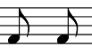 и тройные восьмые 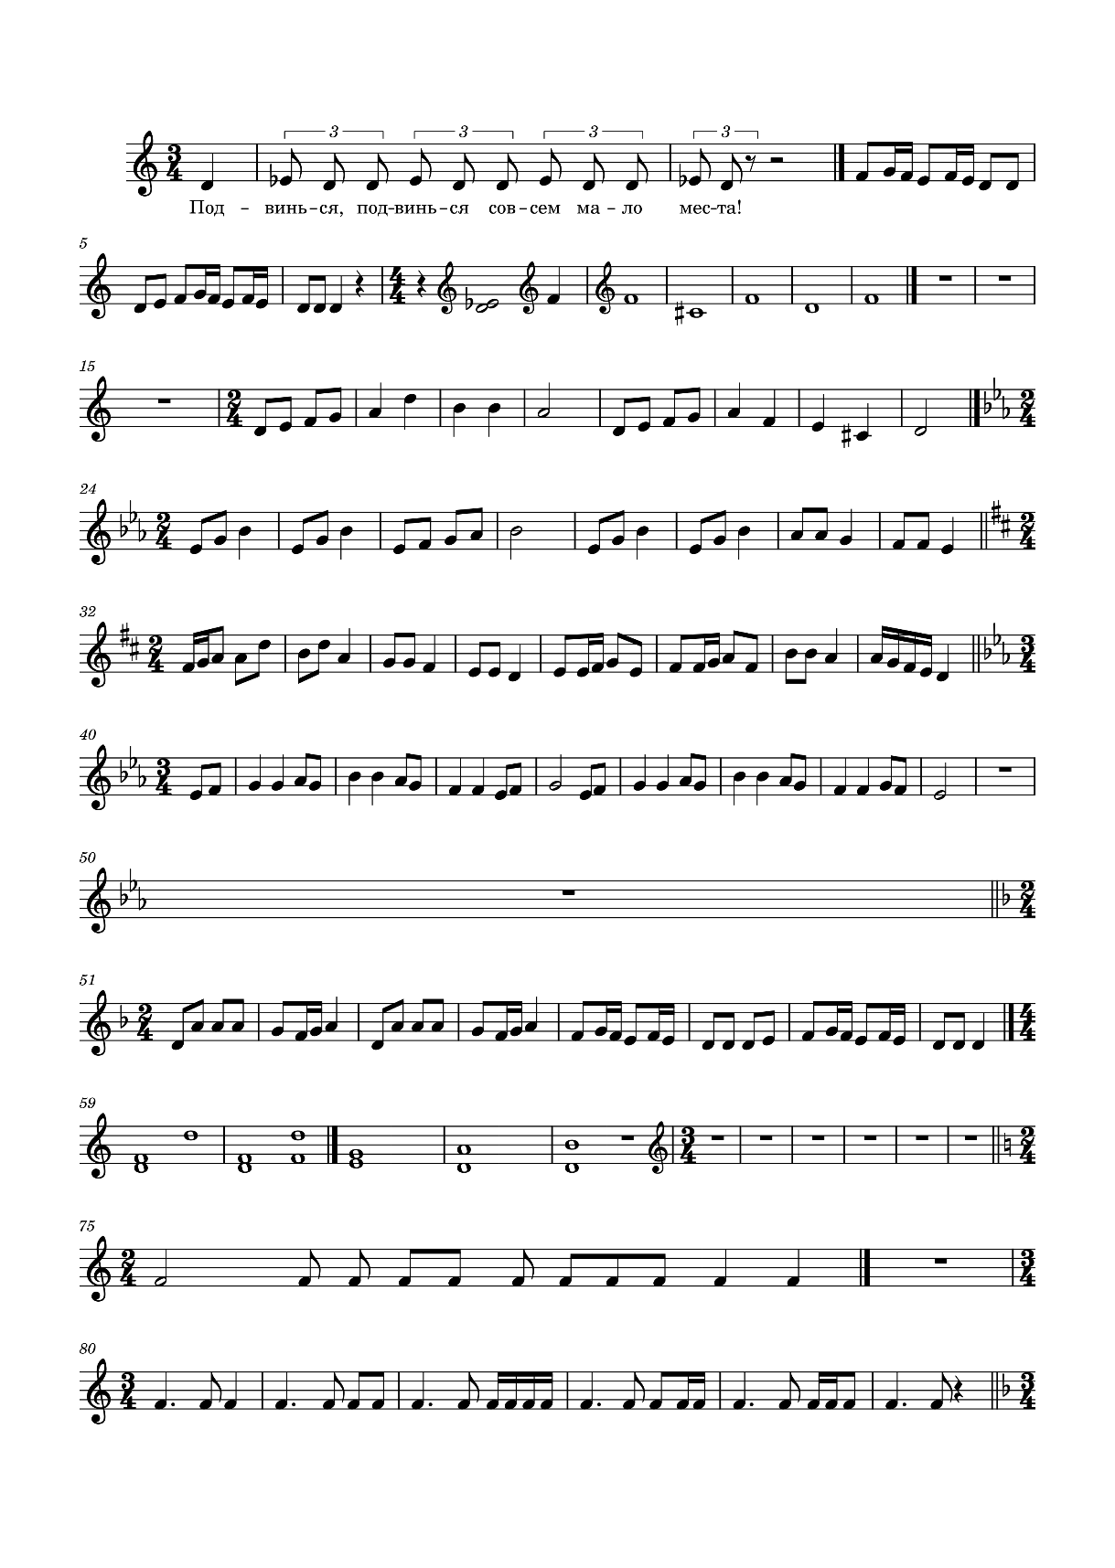на две восьмые под одним ребром .
Четверти и половинные при группировке переписываем не меняя их.

(В размере две четверти один удар пульса равен одной четверти. А в одной четверти две восьмых, поэтому мы все восьмые переписываем, объединив по две восьмушки вместе)

НЕ ЗАБЫВАЕМ РАССТАВИТЬ ПРОПУЩЕННЫЕ ТАКТОВЫЕ ЧЕРТЫ. Две доли – ставим тактовую черту, потому что размер две четверти.

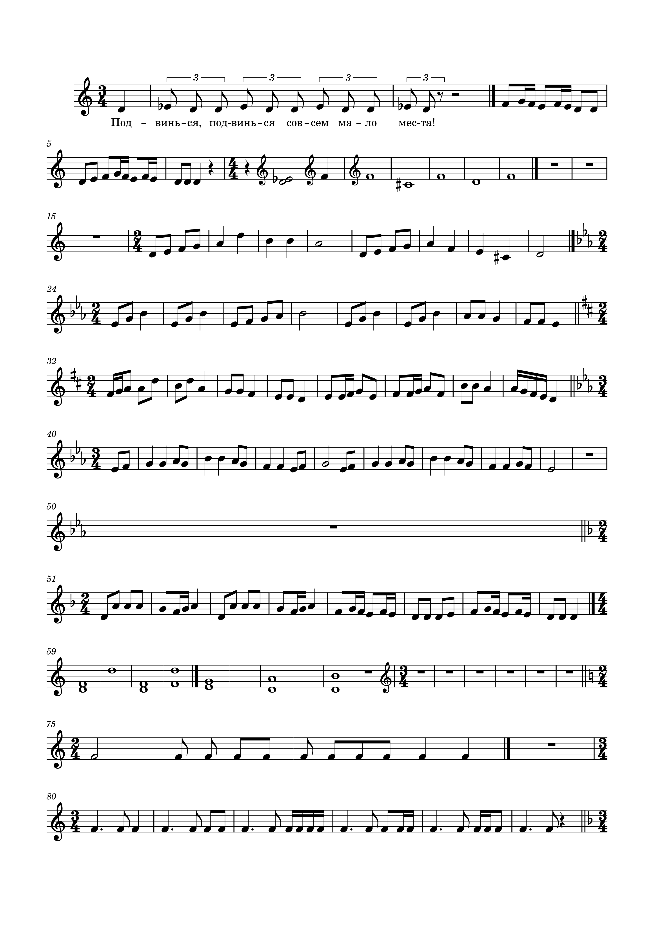

- Прохлопать и простучать данный ритм. Не забываем называть ритмослоги.

